GUM (14. 4. in 17. 4. 2020)
TOREK, 14. 4.
POSNEMAJ RAZLIČNE ŽIVALI:
- SOVO,
- OVCO,
- SINICO,
- KOKOŠ,
- RAČKO.
IZMIŠLJAM SI BESEDILO.
POVEM ENO BESEDILO:
HU – HU – HU, SOVA GRE DOMU.
V NADALJEVANJU POVEM SAMO PRVI DEL BESEDILA, TI PA POVEŠ SVOJO ZAMISEL ZA NADALJEVANJE.
BE – BE – BE – BE – BE, _______________________________.
CI – CI – CI – CI – CI , _________________________________.
GA – GA – GA – GA – GA, _____________________________.
KO – KO – KO – KO – KO, _____________________________.
VZEMI DZ OD GLASBE, ODPRI GA NA STRANI 30 IN TE SVOJE ZAMISLI ZAPIŠI POD PRVO NALOGO.
REŠI ŠE NALOGO 2. DOMISLI SI ŠE KAKŠNEGA OGLAŠANJA ŽIVALI IN GA ZAPIŠI V ZVEZEK ''PTIČEK''.
V ZVEZEK, NA NASLEDNJO PRAZNO STRAN NAPIŠI NASLOV GLASBENO IZMIŠLJANJE ( PREPIŠI, PRESLIKAJ NASLOV IZ DZ).
SVOJA DOMISELNA OGLAŠANJA ZAPIŠI SPODAJ POD NASLOV (NA ENAK NAČIN, KOT SO PRIMERI V DZ).
ZA VSE TE PRIMERE SI POSKUSI IZMISLITI ŠE MELODIJO IN JO ZAPOJ.

POGLEJ SI NALOGO ZGORAJ, V DZ /31.
POIMENUJ NARISANE INŠTRUMENTE.
DOPOLNI BESEDILO IN GA RITMIČNO IZREKAJ. NAJDI DOMA EN RITMIČEN INŠTRUMENT IN BESEDILO SPREMLJAJ (LAHKO INŠTRUMENT, KI SI GA SAM IZDELAL V ENI OD PREJŠNJIH UR, ROPOTULJA, PALČKE, BOBENČEK...KAR IMAŠ NA VOLJO).
IZVEDI ŠE ZADNJO, DRUGO NALOGO NA TEJ STRANI. NAMESTO PALČK, LAHKO UZAMEŠ DVE KUHALNICI.

PETEK, 17. 4.
POSLUŠAJ ZVOČNI POSNETEK PESMI ''POLŽEK ORJE''.
PO POSLUŠANJU POSKUSI UGOTOVITI:
- KAKŠNA JE PESEM,
- KDO JO IZVAJA,
- KATERO GLASBILO JE SPREMLJALO PEVSKO IZVAJANJE.
PONOVIŠ POJME:
SOLIST – JE VSAK POSAMEZNI GLASBENIK, PEVEC, INSTRUMENTALIST, KI GLASBO IZVAJA SAM.
PETJE – SESTAVLJAJO GA GLAS IN GLASOVI.
PESEM – GLASBA, KI SE IZVAJA S PETJEM.
KSILOFON – GLASBILO, ORFFOV INŠTRUMENT.

KAJ NAM POVE BESEDILO PESMICE?
POT OD ZRNA DO KRUHA.
ZGODBICO, KI JO NAKAŽE PESMICA, LAHKO PONAZORIMO TUDI S SLIKAMI.
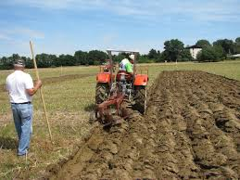 | 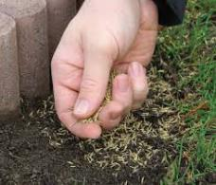 | 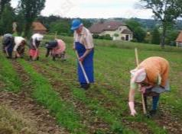
(Z)ORJE(MO) | (PO)SEJE(MO) | (OPLEVE(MO)
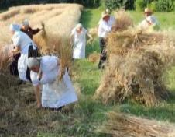 | 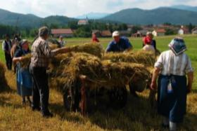 | 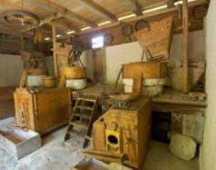
(PO)ŽANJE(MO) | (OD)PELJE(MO) | (Z)MELJE(MO)

NAUČI SE PESMICO NA PAMET. VEČKRAT POSLUŠAJ POSNETEK PESMI IN ZRAVEN PRIPEVAJ.
V ZVEZEK ''PTIČEK'' NAPIŠI NASLOV ''POLŽEK ORJE''.
SPODAJ PRILEPI PESMICO (ČE IMAŠ DOMA TISKALNIK IN MOŽNOST TISKANJA), DRUGAČE PUSTI PROSTOR ZA PESMICO, JO BOŠ DOBIL V ŠOLI, KO SE VRNEMO.
SPODAJ PA NARIŠI RISBICO IN JO LEPO POBARVAJ S SUHIMI BARVICAMI.

